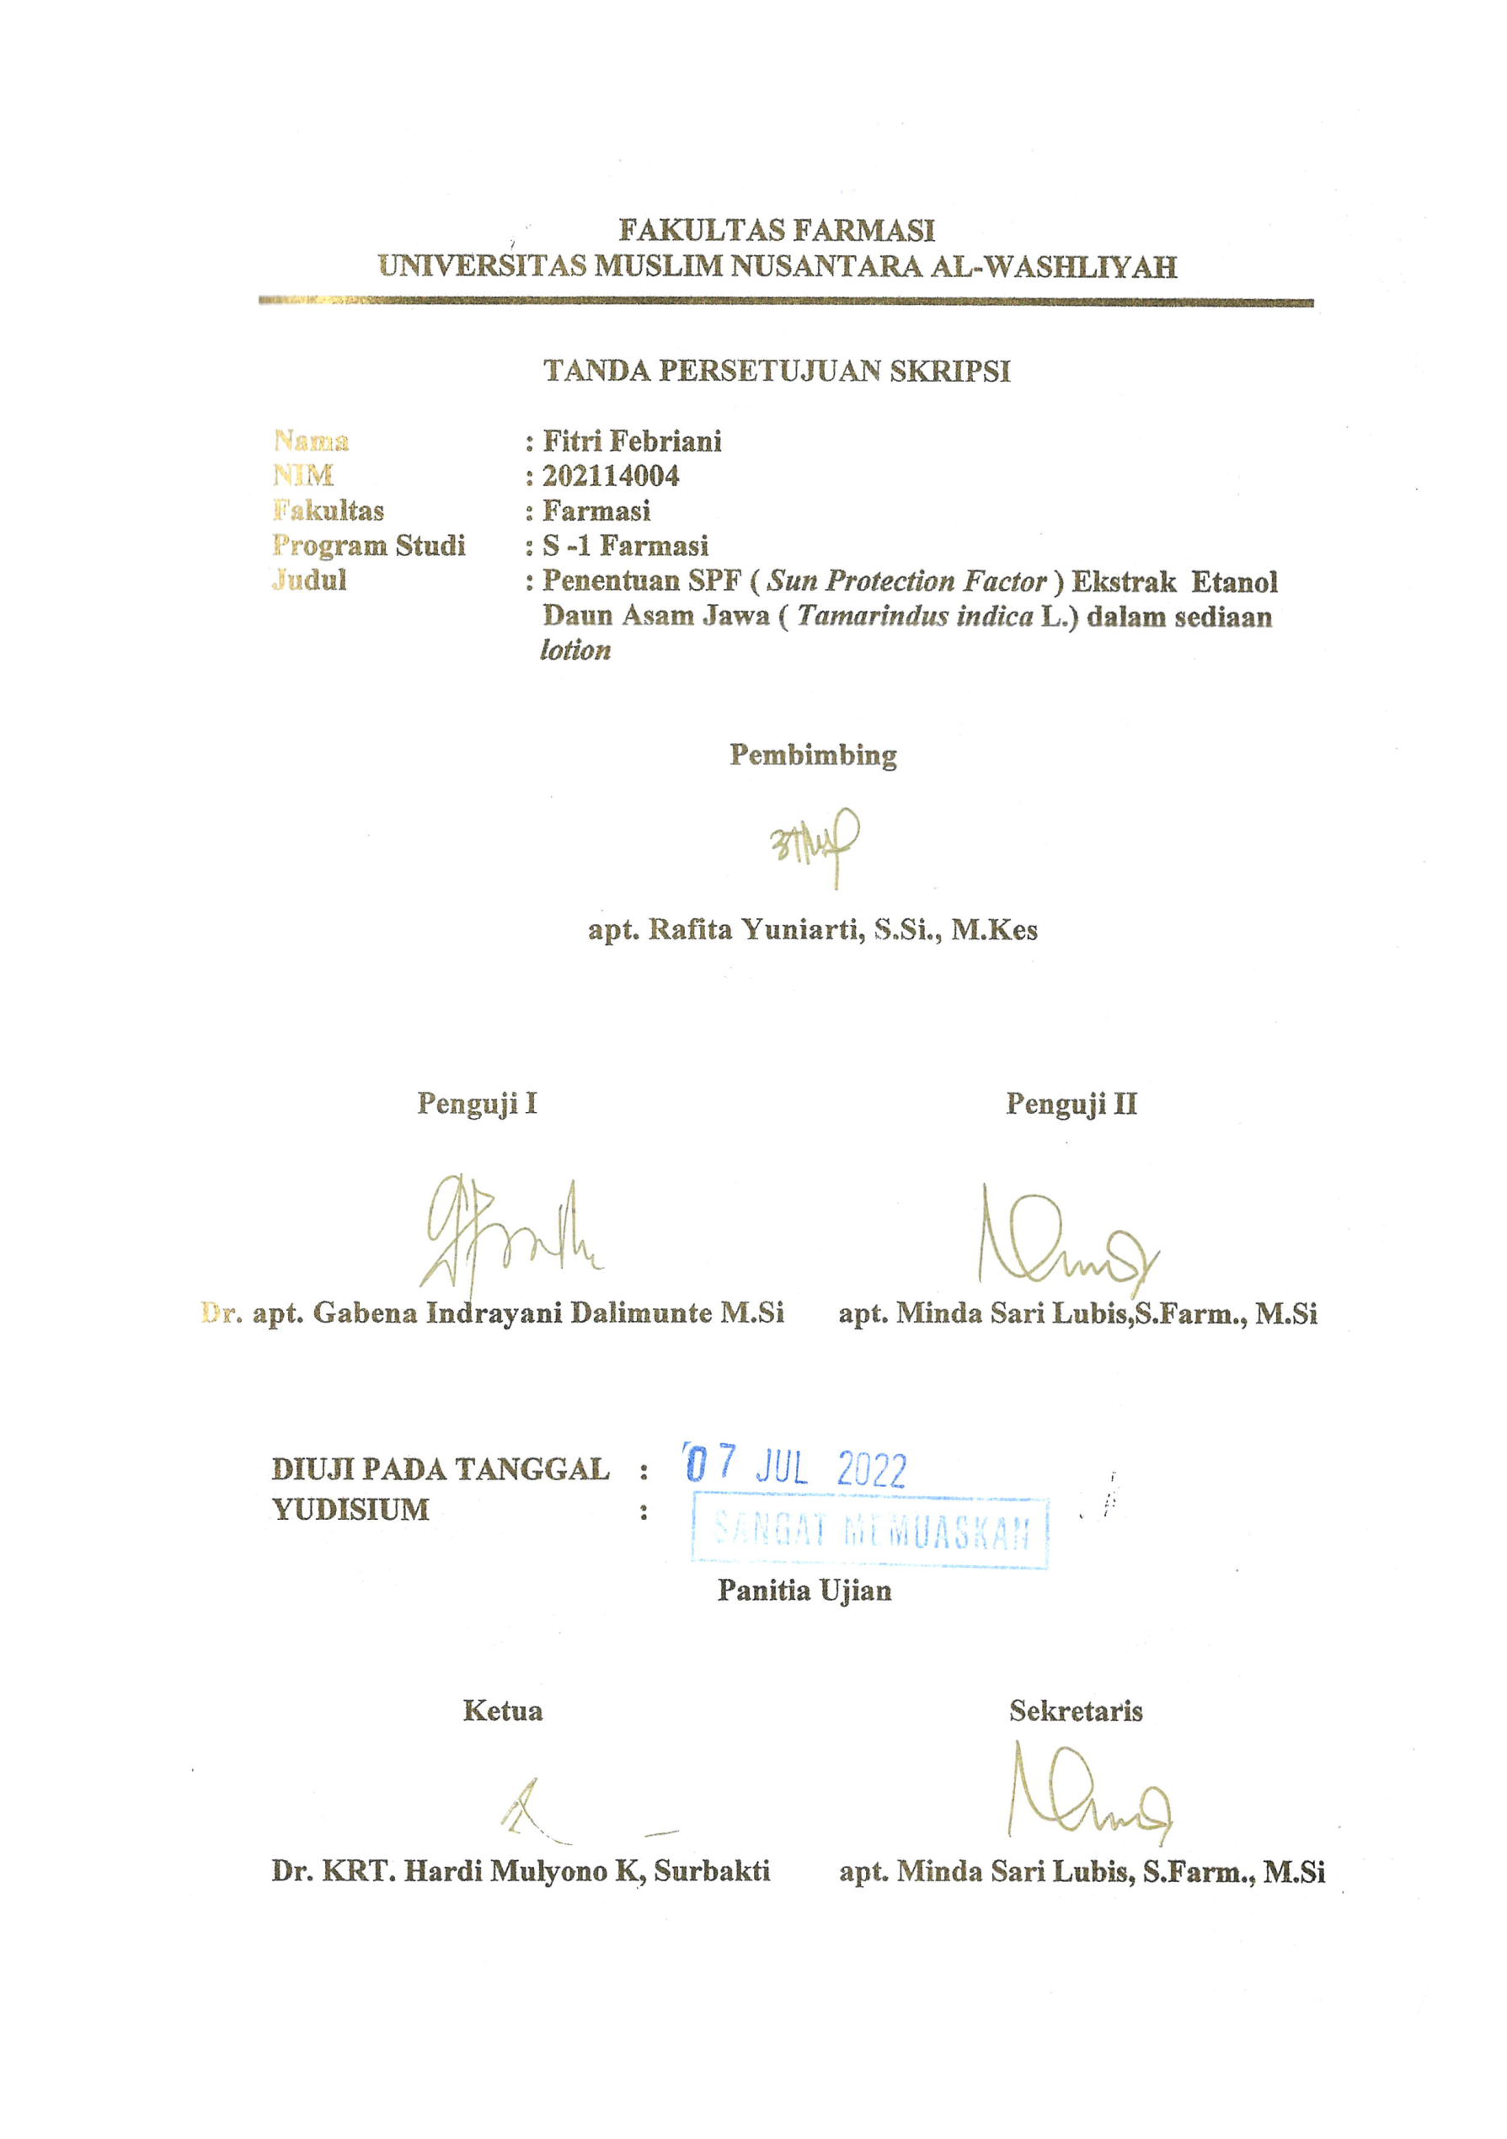
FAKULTAS FARMASI
UNIVERSITAS MUSLIM NUSANTARA AL-WASHLIYAH

TANDA PERSETUJUAN SKRIPSI

Nama : Fitri Febriani
NIM : 202114004
Fakultas : Farmasi
Program Studi : S -1 Farmasi
Judul : Penentuan SPF ( Sun Protection Factor ) Ekstrak Etanol
Daun Asam Jawa ( Tamarindus indica L.) dalam sediaan
lotion

Pembimbing

apt. Rafita Yuniarti, S.Si., M.Kes

Penguji I Penguji II

Dr. apt. Gabena Indrayani Dalimunte M.Si apt. Minda Sari Lubis,S.Farm., M.Si

DIUJI PADA TANGGAL :
YUDISIUM :

Panitia Ujian

Ketua Sekretaris

Dr. KRT. Hardi Mulyono K, Surbakti apt. Minda Sari Lubis, S.Farm., M.Si

